rīvs neapbūvēts zemesgabals | Atrašanās vieta | Vecsalienas pagasts, Augšdaugavas novads
rīvs neapbūvēts zemesgabals | Kadastra apzīmējums | 4496 005 0396
rīvs neapbūvēts zemesgabals | Platība, ha | 0.15
rīvs neapbūvēts zemesgabals | Lietošanas mērķis | Zeme, kuras galvenā saimnieciskā darbība ir lauksaimniecība (NĪLM kods 0101)
rīvs neapbūvēts zemesgabals | Apgrūtinājumi | Aizsargājamo ainavu apvidus ''Augšdaugava'', Pašvaldības autoceļu aizsargjoslas.
rīvs neapbūvēts zemesgabals | Noteiktā nomas maksa, EUR/gadā, bez PVN | 28,00
rīvs neapbūvēts zemesgabals | Iznomāšanas mērķis | lauksaimniecība
rīvs neapbūvēts zemesgabals | Nomas līguma termiņš | 6 gadi
rīvs neapbūvēts zemesgabals | Piezīmes
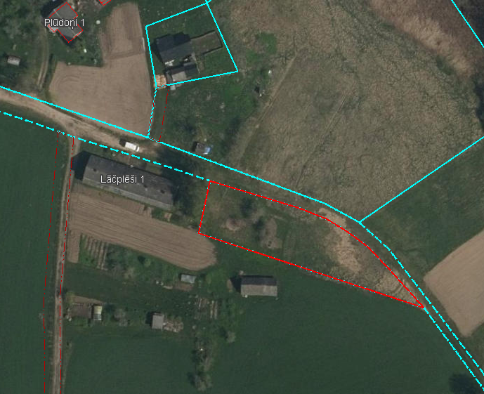
4496 005 0396

